2022年度

盐边县司法局

部门决算

目录

公开时间：2023年10月30日

**第一部分 部门概况 3**

一、 部门职责 3

二、机构设置 3

**第二部分 2022年度部门决算情况说明 5**

一、 收入支出决算总体情况说明 5

二、 收入决算情况说明 5

三、 支出决算情况说明 6

四、财政拨款收入支出决算总体情况说明 7

五、一般公共预算财政拨款支出决算情况说明 7

六、一般公共预算财政拨款基本支出决算情况说明 10

七、财政拨款“三公”经费支出决算情况说明 10

八、政府性基金预算支出决算情况说明 13

九、 国有资本经营预算支出决算情况说明 13

十、 其他重要事项的情况说明 13

**第三部分 名词解释 15**

**第四部分 附件 18**

**第五部分 附表** **45**

一、收入支出决算总表 45

二、收入决算表 46

三、 支出决算表 46

四、 财政拨款收入支出决算总表 47

五、 财政拨款支出决算明细表 48

六、 一般公共预算财政拨款支出决算表 50

七、 一般公共预算财政拨款支出决算明细表 51

八、 一般公共预算财政拨款基本支出决算表 53

九、 一般公共预算财政拨款项目支出决算表 53

十、 政府性基金预算财政拨款收入支出决算表 54

十一、 国有资本经营预算财政拨款收入支出决算表 54

十二、 国有资本经营预算财政拨款支出决算表 55

十三、 财政拨款“三公”经费支出决算表 55

# 第一部分 部门概况

## 部门职责

1.贯彻执行国家关于司法行政工作的方针、政策和法律、法规及规章，制定全县司法行政规范性文件和工作发展规划、工作计划并组织实施。

2.拟定全县普及法律常识规划和法制宣传教育计划并组织实施，指导全县各行业的法制宣传和依法治理工作。

3.组织开展全面依法治县重大问题的政策研究，协调督促有关方面落实委员会决定事项、工作部署和要求等。

4.承担统筹推进法治政府建设的责任。

5.负责指导监督全县律师、法律援助、公证、基层法律服务管理工作。

6.指导全县人民调解工作和基层司法所工作。

7.指导管理全县社区矫正工作。指导刑满释放人员安置帮教工作。

8.组织开展全县司法行政系统队伍建设和思想政治工作。

9.完成县委、县政府交办的其他任务。

## 二、机构设置

盐边县司法局下属二级预算单位2个，其中行政单位0个，参照公务员法管理的事业单位2个，其他事业单位0个。

纳入盐边县司法局2022年度部门决算编制范围的二级预算单位包括：

1. 盐边县法律援助中心
2. 盐边县公证处

# 第二部分 2022年度部门决算情况说明

1. 收入支出决算总体情况说明

2022年度收、支总计1,163.03万元。与2021年相比，收、支总计各增加40.15万元，增长3.6%。主要变动原因是基础性绩效纳入工资发放，人员经费增加。

1. 收入决算情况说明

2022年本年收入合计1,163.03万元，其中：一般公共预算财政拨款收入1,163.03万元，占100%；政府性基金预算财政拨款收入0万元，占0%；国有资本经营预算财政拨款收入0万元，占0%；上级补助收入0万元，占0%；事业收入0万元，占0%；经营收入0万元，占0%；附属单位上缴收入0万元，占0%；其他收入0万元，占0%。

1. 支出决算情况说明

2022年本年支出合计1,163.03万元，其中：基本支出955.59万元，占82.2%；项目支出207.44万元，占17.8%；上缴上级支出0万元，占0%；经营支出0万元，占0%；对附属单位补助支出0万元，占0%。

四、财政拨款收入支出决算总体情况说明

2022年财政拨款收、支总计1,163.03万元。与2021年相比，财政拨款收、支总计各增加40.15万元，增长3.6%。主要变动原因是基础性绩效纳入工资发放，人员经费增加。

五、**一**般公共预算财政拨款支出决算情况说明

**（一）一般公共预算财政拨款支出决算总体情况**

2022年一般公共预算财政拨款支出1,163.03万元，占本年支出合计的100%。与2021年相比，一般公共预算财政拨款支出增加40.15万元，增长3.6%。主要变动原因是基础性绩效纳入工资发放，人员经费增加。

**（二）一般公共预算财政拨款支出决算结构情况**

2022年一般公共预算财政拨款支出1,163.03万元，主要用于以下方面: 公共安全支出931.96万元，占80.1%；社会保障和就业支出87.95万元，占7.6%；卫生健康支出71.84万元，占6.2%；住房保障支出71.28万元，占6.1%。

**（三）一般公共预算财政拨款支出决算具体情况**

**2022年一般公共预算支出决算数为1163.03万元**，**完成预算100%。其中：**

**1.公共安全支出（类）司法（款）**

**①、行政运行: 支出决算为724.51万元，完成预算100%。**

**②、一般行政管理事务：支出决算为52.48万元，完成预算100%。**

**③、基层司法业务：支出决算为63.24万元，完成预算100%。**

**④、其他司法支出：支出决算为10.00万元，完成预算100%。**

**⑤、社区矫正：支出决算为53.94万元，完成预算100%。**

****2.公共安全支出（类）其他公共安全支出（款）其他公共安全支出（项）：**支出决算为27.78万元，完成预算100%。**

**3.社会保障和就业（类）行政事业单位养老支出（款）**

**①、行政单位离退休: 支出决算为24.76万元，完成预算100%。**

**②、机关事业单位基本养老保险缴费支出：支出决算为57.01万元，完成预算100%。**

**➂、机关事业单位职业年金缴费支出：支出决算为6.19万元，完成预算100%。**

**4.住房保障支出（类）住房改革支出（款）住房公积金（项）：支出决算为71.28万元，完成预算100%。**

**5.卫生健康支出（类）行政事业单位医疗（款）：**

**➀行政单位医疗：**支出决算为45.92万元，完成预算100%，决算数等于预算数。

**➁公务员医疗补助：**支出决算为25.92万元，完成预算100%，决算数等于预算数。

六**、一**般公共预算财政拨款基本支出决算情况说明

2022年一般公共预算财政拨款基本支出955.59万元，其中：

人员经费878.51万元，主要包括：基本工资、津贴补贴、奖金、机关事业单位基本养老保险缴费、职业年金缴费、职工基本医疗保险缴费、公务员医疗补助缴费、其他社会保障缴费、其他工资福利支出、生活补助、医疗费补助、奖励金、住房公积金等。  
　　公用经费77.08万元，主要包括：办公费、水费、电费、邮电费、差旅费、维修（护）费、租赁费、会议费、培训费、公务接待费、劳务费、委托业务费、工会经费、福利费、公务用车运行维护费、其他交通费、其他商品和服务支出等。

七、财政拨款“三公”经费支出决算情况说明

**（一）“三公”经费财政拨款支出决算总体情况说明**

2022年“三公”经费财政拨款支出决算为5.56万元，完成预算100%；较上年增减少7.17万元，下降56.3%。决算数与预算数持平。

**（二）“三公”经费财政拨款支出决算具体情况说明**

2022年“三公”经费财政拨款支出决算中，因公出国（境）费支出决算0万元，占0%；公务用车购置及运行维护费支出决算5.5万元，占98.9%；公务接待费支出决算0.06万元，占1.1%。具体情况如下：

**1.因公出国（境）经费支出**0万元，**完成预算0%。**全年安排因公出国（境）团组0次，出国（境）0人。因公出国（境）支出决算比2021年无增减变动。主要原因是2022年无因公出国（境）支出。

**2.公务用车购置及运行维护费**支出5.5万元，完成预算100%。公务用车购置及运行维护费支出决算比2021年减少6.33万元，下降53.5%。主要原因是严格按相关规定压减三公经费支出。

其中：**公务用车购置费**支出0万元。全年按规定更新购置公务用车0辆，其中：轿车0辆、金额0万元，越野车0辆、金额0万元，小型载客汽车0辆、金额0万元，大中型载客汽车0辆、金额0万元，其他车型0辆、金额0万元，主要用于各股室下乡出差等所需的公务用车燃料费、过路过桥费，单位车辆全年所需的维修费、保险费支出。截至2022年12月底，本部门共有公务用车3辆，其中：轿车2辆、越野车1辆、小型载客汽车0辆、大中型载客汽车0辆、其他车型0辆。

**公务用车运行维护费支出5.5**万元。主要用于各股室下乡出差等所需的公务用车燃料费、过路过桥费，单位车辆全年所需的维修费、保险费支出。

**3.公务接待费**支出0.06万元，完成预算100%。公务接待费支出决算比2021年减少0.85万元，下降93.4%。主要原因是主要原因是严格按相关规定压减三公经费支出。其中：

**国内公务接待支出0.06**万元，主要用于执行公务、开展业务活动开支的住宿费、用餐费等。国内公务接待1批次，10人次（不包括陪同人员），共计支出0.06万元，具体内容包括上级单位到我单位检查工作接待支出。

**外事接待支出**0万元。外事接待0批次，0人次（不包括陪同人员），共计支出0万元。

八、政府性基金预算支出决算情况说明

2022年政府性基金预算财政拨款支出0万元。

1. 国有资本经营预算支出决算情况说明

2022年国有资本经营预算财政拨款支出0万元。

1. 其他重要事项的情况说明

**（一）机关运行经费支出情况**

2022年，盐边县司法局机关运行经费支出77.08万元，比2021年减少14.7万元，下降16%。主要原因是厉行节约、较少经费支出。

**（二）政府采购支出情况**

2022年，盐边县司法局政府采购支出总额0万元，其中：政府采购货物支出0万元、政府采购工程支出0万元、政府采购服务支出0万元。授予中小企业合同金额0万元，占政府采购支出总额的0%，其中：授予小微企业合同金额0万元，占政府采购支出总额的0%。

**（三）国有资产占有使用情况**

截至2022年12月31日，盐边县司法局共有车辆3辆，其中：副部（省）级及以上领导用车0辆、主要领导干部用车0辆、机要通信用车0辆、应急保障用车0辆、执法执勤用车1辆、特种专业技术用车0辆、离退休干部用车0辆、其他用车2辆。其中：其他用车主要是用于各股室下乡出差等办案所需。单价100万元（含）以上设备0台（套)。

**（四）预算绩效管理情况**

根据预算绩效管理要求，本部门在2022年度预算编制阶段，组织对“中央转移支付办案业务及业务装备经费、“法律援助专项经费”等2个项目开展了预算事前绩效评估，对2个项目编制了绩效目标，预算执行过程中，选取2个项目开展绩效监控。

组织对2022年度部门所有预算资金全面开展绩效自评，形成盐边县司法局部门整体绩效自评报告，其中盐边县司法局部门整体（含部门预算项目）绩效自评得分为98分，《盐边县司法局2022年部门整体支出绩效评价报告》详见附件。

1. 名词解释

1.财政拨款收入：指单位从同级财政部门取得的财政预算资金。

**9.公共安全支出（类）司法（款）**

**①、行政运行:** 指行政单位（包括实行公务员管理的事业单位）的基本支出。

**②、一般行政管理事务：指行政单位（包括实行公务员管理的事业单位）未单独设置项级科目的其他项目支出。**

**③、基层司法业务：指各级司法行政部门用于基层业务的支出，包括基层工作指导费、调解费、安置帮教费、司法所经费和公共法律服务平台相关支出、人民陪审员选任管理费用、人民监督员选任管理费用支出。**

**④、社区矫正：指各级司法行政部门用于社区的支出。**

**⑤、其他司法支出：反映除上述项目以外其他用于司法方面的支出。**

**10.公共安全支出（类）其他公共安全支出（款）其他公共安全支出（项）：反映除上述项目以外其他用于公共安全支出方面的支出。**

**11.社会保障和就业（类）行政事业单位离退休（款）**

**①、行政单位离退休: 指行政单位（包括实行公务员管理的事业单位）开支的离退休支出。**

②、机关事业单位基本养老保险缴费支出：**指机关事业单位实施养老保险制度有单位缴纳的基本养老保险费支出。**

➂、机关事业单位职业年金缴费支出：指机关事业单位实施养老保险制度由单位实际缴纳的职业年金。

**12、住房保障支出（类）住房改革支出（款）住房公积金（项）：指行政事业单位按人力资源和社会保障部、财政部规定的基本工资和津贴补贴以及规定比例为职工缴纳的住房公积金。**

13.卫生健康支出（类）行政事业单位医疗（款）

➀行政单位医疗：指财政部门安排的行政单位（包括实行公务员管理的事业单位，下同）基本医疗保险缴费经费，未参加医疗保险的行政单位的公费医疗经费，按国家规定享受离休人员、红军老战士待遇人员的医疗经费。

➁公务员医疗补助：指财政部门安排的公务员医疗补助经费

15.基本支出：指为保障机构正常运转、完成日常工作任务而发生的人员支出和公用支出。

16.项目支出：指在基本支出之外为完成特定行政任务和事业发展目标所发生的支出。

18.“三公”经费：指部门用财政拨款安排的因公出国（境）费、公务用车购置及运行费和公务接待费。其中，因公出国（境）费反映单位公务出国（境）的国际旅费、国外城市间交通费、住宿费、伙食费、培训费、公杂费等支出；公务用车购置及运行费反映单位公务用车车辆购置支出（含车辆购置税）及按规定保留的公务用车燃料费、维修费、过路过桥费、保险费、安全奖励费用等支出；公务接待费反映单位按规定开支的各类公务接待（含外宾接待）支出。

19.机关运行经费：为保障行政单位（含参照公务员法管理的事业单位）运行用于购买货物和服务的各项资金，包括办公及印刷费、邮电费、差旅费、会议费、福利费、日常维修费、专用材料及一般设备购置费、办公用房水电费、办公用房取暖费、办公用房物业管理费、公务用车运行维护费以及其他费用。

第四部分 附件

**附件1**

盐边县司法局

2022年部门整体支出绩效评价报告

为牢固树立预算绩效理念，进一步规范财政资金管理，提高资金使用效益及部门预算整体绩效目标管理水平，按照《盐边县财政局关于开展2022年度部门预算整体及项目支出绩效自评工作的通知》（盐边财绩〔2023〕1号）要求，结合我局的实际情况，通过自查收入支出情况、账表一致情况，对相关资料进行收集整理、分析汇总，现将县司法局2022年预算整体绩效评价结果报告如下。

**一、部门概况**

**（一）机构组成。**

盐边县司法局下属非独立核算单位2个，其中参照公务员法管理的事业单位1个，事业单位1个，主要包括：盐边县法律援助中心和四川省盐边县公证处。

**（二）机构职能。**

1、贯彻执行国家关于司法行政工作的方针、政策和法律、法规及规章，制定全县司法行政规范性文件和工作发展规划、工作计划并组织实施。

2、拟定全县普及法律常识规划和法制宣传教育计划并组织实施，指导全县各行业的法制宣传和依法治理工作。

3、负责指导、管理和监督全县律师工作、公证工作、基层法律服务工作，负责行政处罚工作。

4、组织实施法律援助工作。

5、指导全县人民调解工作和基层司法所工作。

6、组织开展对非监禁刑罚执行对象的社区矫正工作；协助当地政府做好刑释解教人员的安置帮教工作。

7、组织开展全县司法行政系统队伍建设和思想政治工作。

8、承办县政府交办的其他事项。

**（三）人员概况。**

2022年末在职人员43人，其中行政在编人员40人，参照公务员管理人员3人，退休人员12人。

1. **部门财政资金基本情况**

**（一）部门财政资金收入情况**

2022年年初部门预算安排收入为833.59万元。当年调增及调减后实际预算下达收入1163.03万元。

**（二）部门财政资金支出情况**

1.部门预算基本支出情况

2022年年初部门预算安排基本支出为693.69万元。其中：工资福利支出604.17万元，日常公用支出89.51万元。当年调增及调减后实际预算下达基本支出955.59万元。

基本支出中的工资福利、对个人和家庭补助支出主要用于职工基本工资、绩效工资、津贴补贴、养老保险等各类保险缴费、在职及退休人员目标奖奖金、住房公积金等。日常公用支出主要用于办公费、水电费、邮电费、差旅费、工会经费、其他交通费等方面。

2.部门预算项目安排及支出情况。

2022年年初部门预算安排项目支出为139.89万元；2022年调增及调减后实际预算下达项目支出207.44万元。

项目支出主要用于法律援助、社区矫正、人民调解等方面支出。

1. **结转结余情况**

无结转结余。

三**、部门预算绩效管理情况**

1. **部门预算绩效管理。**

1.绩效目标制定

2022年，盐边县司法局在县委、县政府坚强领导下，在县委政法委精心指导下，围绕市委“一三三三”总体发展战略，聚焦“钒钛首县、滋味盐边”发展定位，围绕中心、服务大局，充分发挥司法行政职能，稳步推进各项工作，为盐边经济社会发展提供强有力的法治保障。

2.绩效目标执行情况

盐边县司法局2022年度全年资金拨付和使用均按计划进度完成，在资金的使用上，严守法律底线、纪律底线，无违反财务管理、财经纪律情况发生，会计核算真实完整，项 目资金支出和原定用途、预算批复用途相符，财政资金使用效率进一步提高。在资金的管理方面，进一步强化资金统筹，优化资金结构，明确开支范围，细化资金用途，确保各项工作的顺利开展和财政资金的有效使用。

**（1）人员类**

2022年度人员经费支出878.51万元，主要用于职工工资及福利待遇支出，未将人员工资福利支出等大平台指标挪作他用，基本支出保障有力，确保全年平稳保障职工工资支出，维持基本行政运转，预算执行率100%。

**（2）运转类**

2022年度公用经费支出77.07万元，主要用于办公费、印刷费、水电费、差旅费、维修（护）费等日常公用经费，严格按照资金用途申报、使用资金，均已足额按时支付，有力保障了各项工作的顺利开展。预算执行率100%。

**（3）特定目标类**

2022年项目支出207.44万元，有效保障了司法开展法律援助、人民调解、社区矫正等办案业务工作正常运行。预算执行率100%。

1. 绩效目标完成情况

**（一）坚持党建引领，强化思想政治建设。**深入学习贯彻党的二十大精神，把思想和行动统一到党的二十大精神上来。始终把深入学习领会党的二十大精神作为当前和今后一个时期的重要政治任务。“线上+线下”同步，积极构建学习多样性，利用微信群、QQ群等途径，广泛推送党的二十大精神解读，使党的二十大学习遍及全局干部职工；组织50名干部职工参加“学习之星”攀枝花市直机关学习宣传贯彻党的二十大精神线上答题竞赛，深入学习党的二十大精神；利用职工大会、党员大会、党组理论学习中心组等多种方式，准确解读党的二十大精神实质、核心要义，真正做到融会贯通、触类旁通、入脑入心，将党的二十大精神转化为推动司法行政工作的发展动力。深入学习贯彻习近平法治思想和习近平总书记来川视察重要指示精神及对四川工作、政法工作重要指示。准确把握习近平总书记对谱写四川发展新篇章所提出的基本要求和方向路径，通过理论学习中心组学习、党支部“三会一课”等开展学习、分组讨论、撰写心得体会，营造浓厚氛围，做到真学真懂，推动学习贯彻走深走心走实。不断贯彻落实《中国共产党政法工作条例》、四川省《实施细则》及我市《实施意见》，印发《2022年县司法局党组理论学习中心组专题学习安排意见》，定期组织开展学习，党组理论学习中心组学习12次。严格落实意识形态工作责任制，建立和完善意识形态应急处置机制，加强意识形态领域分析研判，定期研判干部思想动态，及时发现和应对意识形态领域的苗头性、倾向性问题。不断深化党史教育，集中开展党史学习教育39场次，班子成员带头讲党课4次。强化纪律作风建设，填报《干部、职工个人参加培训情况排查表》38份，填报《盐边县司法局干部职工“八小时以外”违法违纪行为自查表》《盐边县司法局纪律作风整肃个人自查自纠表》110份。开展“温馨家访”活动，通过分层级开展全覆盖谈心谈话53人次，及时掌握干警家属思想动态和家庭情况。对新招录的5名公务员开展入职培训，提高思想认识、增强素质修养；确定5名帮带领导帮带10名帮带对象，注重谈心谈话、思想教育。

**（二）发挥司法优势，护航党的二十大。**党的二十大召开前夕，县司法局高度重视，召开党组会、局长办公会共6次，专题研究部署党的二十大维护安保工作，成立党的二十大期间维稳安保专项工作组，建立督导检查制度，由班子成员分别带队到各司法所开展督导检查，落实主体责任。充分利用各种节点、赶集日和村（社区）法律顾问送法进乡村等有利时机，采取以案释法、以案警示等多种形式，切实提高群众的法律意识和法治素养，教育引导广大群众自觉尊法学法守法用法，依靠法律手段解决矛盾纠纷。做好重大舆情的处置应对工作，加强网络舆情管理，健全网络信息收集和处置机制，对涉及群众关心、社会关注的热点问题，第一时间及时、准确回应社会公众关切，从源头上筑牢社会安全稳定的思想防线。结合“三大攻坚战”、“重点项目突破行动”，全面排查精准掌握影响本辖区社会安全稳定的各类矛盾纠纷。对排查出的矛盾纠纷和苗头隐患，逐项分类梳理，逐一登记建档，采取挂牌督办、蹲点化解等办法进行调处化解。对党的二十大召开前、期间发生的几起事故，县司法局联合多方力量，采取果断措施，及时化解纠纷。如10月15日、10月17日发生在红格镇、新九镇境内的两起交通事故，事故死亡者均属少数民族，如处理不当，将会引发群体性事件，县司法局协调多方力量，经4天2夜反复做工作，及时、慎重调处化解了两起涉及少数民族的交通死亡事故的赔偿纠纷。今年以来，各级人民调解组织共调解矛盾纠纷632件、调解成功631件（其中重大矛盾纠纷48件）、涉及金额800余万元、调解成功率为98%，排查重大矛盾纠纷隐患58起。加强与公安、检察院、法院以及属地乡（镇）、村（社区）的沟通协作，密切关注“两类”人员动向。今年9月集中对165名社区矫正对象、739名安置帮教对象进行全覆盖摸排走访，对他们的行踪动态和思想状况进行全面掌握，疏导心理情绪，解决实际问题，做到不脱管、不漏管，避免重新违法犯罪；对7名刑满释放涉黑涉恶人员作为重点人员建立台账，由公安机关纳入重点人口管理。今年以来，共接收社区矫正对象139名，解除矫正108名，提请撤销缓刑2人，训戒24人次，警告处分9人次，开展社会调查评估80件，走访社区矫正对象1600人次，远程探视预约243次，会见148场次384人次。

**（三）持续深化改革，不断抓出实效。**一是推进政法领域全面深化改革，规范“暂予监外执行”案件办理。目前在册4人，4人每月均按照管理级别落实管理措施，其中1人因精神分裂症不能参加集中教育学习和公益活动，已办理审批手续予以免除，其余3人因病不能参加公益活动，已办理审批手续予以免除，但按时参加集中教育学习。4人均每月按时提交书面报告，汇报病情情况，每季度提交病情诊断报告，司法所按时社区矫正规定进行考核。不断加快推进政法系统跨部门办案平台建设和应用。截至目前共收到案件19件，2件调查评估，反馈21件送达回执和法律文书。二是深化司法责任制综合配套改革，贯彻落实四川省人民监督员选任管理实施办法。已完成2022年人民监督员选任工作。市司法局和市检察院联合下发了关于选任2022-2027年度市级人民检察院人民监督员任命文件，选任白海等35名同志为市级人民检察院人民监督员，任期五年，任期至2027年6月16日止。盐边县有三名同志入选。7月8日，市司法局、市检察院联合召开了攀枝花市第二届市级人民监督员颁证宣誓仪式暨任前培训会议。三是稳妥推进行政复议体制改革，根据省、市行政复议体制改革要求，设立了“盐边县人民政府行政复议办公室”，履行县政府行政复议机构职责，依法办理行政复议事项，基本形成公正权威、统一高效的行政复议体制。四是完善政法公共服务体系，推进一站式多元解纷和诉讼服务体系建设。根据省厅、市局《关于完善矛盾纠纷多元化解机制的意》、《关于进一步加强专职人民调解员队伍建设工作》等文件的要求，结合盐边实际，3月上报今年专职调解员配备计划，建立完善公调、法调、访调相互衔接、紧密协作、良性互动、科学高效的矛盾纠纷调处机制，有效整合人民调解和公安机关、法院、信访的调解资源，加大矛盾纠纷多元化解力度，有效预防和化解社会矛盾，促进盐边县社会和谐稳定，草拟《盐边县关于构建“三调对接”矛盾纠纷大调解体系的实施方案》，拟成立派驻调解室14个。草拟《关于成立盐边县矛盾纠纷多元化解中心暨人民调解中心的通知》、《关于成立盐边县司法局矛盾纠纷多元化解中心暨人民调解中心领导小组的通知》。

**（四）突出统筹协调，依法治县全面推进。**起草《盐边县法治社会建设实施方案（2021—2025年）》和《法治盐边建设规划（2021—2025年）》，已经县委全面依法治县委员会会议、县委常委会会议审议通过，待印发实施。印发《中共盐边县委全面依法治县委员会2022年工作要点》，明确6个方面18项工作任务，细化责任单位，确保2022年全面依法治县工作有抓手、有措施、有保障。召开中共盐边县委全面依法治县委员会第四次（扩大）会议暨推广应用“1+8”示范试点成果动员部署会，对全面推广“1+8”示范试点成果工作进行动员部署；印发《盐边县全面推广“1+8”示范试点成果责任分工方案》，明确推广步骤，确定主要任务，细化责任单位，确保推广应用工作在盐边落地落实。报送攀枝花市2022年度法治实践课题4篇。积极开展2022年省级法治政府建设示范创建活动，以“行政裁决试点建设”申报创建“四川省法治政府建设示范项目”。

**（五）规范行政执法，推进法治政府建设。**完成2021年行政执法和行政执法监督情况公示备案统计工作，公布行政执法主体、依据、职责权限、和执法人员等执法相关信息40余条。开展盐边县2022年通用法律知识培训暨考试，全县12个乡（镇）、31个行政执法单位432人参加学习、考试，合格率99％。在全市首创制发《盐边县行政裁决程序规定（试行）》并在全县推广使用。开展合法性审核56件（其中：重大合同26件，重大决策30件）。完成2011—2022年行政规范性文件清理工作，全县继续有效行政规范性文件19件、废止规范性文件3件、失效规范性文件64件。开展行政规范性文件审核5件，完成备案4件，1件正在备案中。积极稳妥推进行政复议体制改革，成立“盐边县人民政府行政复议办公室”，县司法局作为县政府的行政复议机构，履行县政府行政复议机构职责，依法办理行政复议事项，以县政府名义作出行政复议决定；今年以来受（审）理行政复议案件16件（维持3件、撤销1件、不予受理4件、当事人自愿撤回申请5件、办理中3件），办理行政诉讼案件46件（其中一审案件16件，二审案件21件，再审案件9件）。及时协调我县行政负责人出庭应诉，出庭应诉率100%。

**（六）突出工作重点，抓实普法宣传教育。**出台《盐边县2022年普法依法治理工作要点》《盐边县2022年“一月一主题”活动方案》，细化明确各单位普法职责，构建多部门联动普法、齐抓共管的法治宣传格局。印发《盐边县法治宣传教育第八个五年规划（2021—2025年）》，持续提升公民法治素养和社会治理法治化水平，不断提升普法质效。利用“3.15”国际消费者权益日、“4.15”全民国家安全教育日、民法典宣传月等重要时间节点开展法治宣传，切实提高群众的法律意识和法治素养，教育引导广大群众自觉尊法学法守法用法。组织全县2673名工作人员运用四川省国家工作人员学法考法平台开展学法考试，进一步落实国家工作人员学法用法制度，做到应学尽学。积极争取将法治文化元素融入月潭公园改造项目，打造道角村、金河村2个村级法治文化阵地，城南社区成功创建省级民主法治示范社区。今年以来开展普法宣传活动150次，发放宣传资料15000余份、法治环保袋2600余个、法治围裙1000余条、发放法治春联500余副，解答群众法律咨询980余次，培养法律明白人350人。

**（七）完善服务体系，服务质效普惠高效。**全面推进12个乡（镇）公共法律服务工作站、88个村（社区）公共法律服务工作室规范化建设，已完成红格镇、渔门镇公共法律服务工作站，新九镇安宁村、渔门镇犀牛村、温泉乡道角村公共法律服务室规范化建设。依托盐边县退役军人服务中心完成盐边县退役军人公共法律服务工作站建设，全力维护退役军人合法权益。充分发挥县、乡（镇）、村三级公共法律服务实体平台作用，全面落实“一村（社区）一法律顾问”制度。进一步加快推进党政机关法律顾问和公职律师工作，目前完成22个部门聘用法律顾问、7名公职律师备案登记工作。以12个司法所为依托，在全县成立17个法律援助工作站，进行法律援助申请初审，基层群众就近就能获得法律援助。今年以来村（社区）法律顾问走村入社58次，咨询1961人次（含电话咨询），张贴农村法制宣传稿67份，为村民免费代书166件、开展普法讲座50场次，共发放宣传资料5690余份，审查合同345份，办理涉村（社区）案件21件（含调解），参与信访调解8件；律师办理民事诉讼案件316件，刑事诉讼案件17件，行政诉讼39件；法律援助中心办理法律援助案件405件（其中：民事案件60件，刑事案件188件，认罪认罚167件），涉及农民工案件42件，妇女儿童案件31件，未成年人案件7件，接待法律咨询764件、1436人次；县公证处开展便捷公证服务,办理各类公证104件、修改法律文书112份，法律咨询520人次。

**（八）强化基层基础，维护社会稳定大局。**建立1个县级、12个乡（镇）矛盾纠纷多元化解中心暨人民调解中心。拟在法院、公安局、信访局成立派驻调解室14个，加强法调、公调、访调“三调”对接。通过以会代训、现场观摩、考察交流等方式，开展司法助理员暨专职人民调解员培训会10余次，821人参训。完成村级建制改革后全县120个乡（镇）、村（社区）、企事业调委会公章的挂失、销毁、新刻工作。审核2021年人民调解合格案件1430件，兑现“个案补助”41.24万元。桐子林司法所正在创建第三批省级“枫桥式”司法所。履职尽责、发挥优势，圆满完成党的二十大期间安保维稳各项任务。今年以来各级人民调解组织共调解矛盾纠纷632件、调解成功631件（其中重大矛盾纠纷48件）、涉及金额800余万元、调解成功率为98%，排查重大矛盾纠纷隐患58起。

**（九）监管教育并重，提升特殊人群管控水平。**严格开展刑罚执行工作，规范做好接收宣告、管理教育、考核奖惩、解除终止等环节，把好“入矫关”。强化安全监管力度，对在册社区矫正对象实施分级、电子定位管理，定期通报社区矫正对象日常监督管理情况，发现问题，及时整改。每月召开安全分析会议，开展好每月督导检查，对重点人员采取“学、访、谈、管”四项措施，确保重点管控人员安全稳定。集中对165名社区矫正对象、739名安置帮教对象进行全覆盖摸排走访，对他们的行踪动态和思想状况进行全面掌握，疏导心理情绪，解决实际问题，做到不脱管、不漏管，避免重新违法犯罪；对7名刑满释放涉黑涉恶人员作为重点人员建立台账，由公安机关纳入重点人口管理。今年以来共接收社区矫正对象139名，解除矫正108名，提请撤销缓刑2人，训戒24人次，警告处分9人次，开展社会调查评估80件，走访社区矫正对象1600人次，远程探视预约243次，会见148场次384人次，发出《社区矫正督查问题清单》70份，为2名重点帮教对象协调解决住房及推荐就业，安置率100%、帮教率100%。

**（十）两手抓两不误，工作活动齐头并进。**按照省、市、县委政法委“忠诚铸魂、铁纪担当”专项活动安排部署要求，盐边县司法局党组切实扛起第一责任，精心组织谋划，迅速启动推动，成立盐边县司法局“忠诚铸魂、铁纪担当”专项活动领导小组，制定《盐边县司法局“忠诚铸魂、铁纪担当”专项活动实施方案》、“7+3”工作方案、任务清单，组建7个专项行动工作组和3个工作专班，抽调3名干警充实局活动领导小组办公室，形成工作合力。坚持把上级部署要求与本系统实际相结合，每日一调度、每周一小结，制定任务清单压实工作职责，明确工作任务，以机制化规范化统筹推进，全面部署压实专项活动工作。一是将专项活动与提高队伍素质结合起来。强化思想引领，印发《“忠诚铸魂、铁纪担当”专项活动资料汇编》，强化个人自学和集中学习计划执行，多种方式组织学习党的二十大精神、习近平总书记关于政法工作、四川工作重要指示精神、《习近平谈治国理政》第四卷、《中国共产党政法工作条例》及《我省实施细则》《新时代政法干警“十个严禁”》等铁规禁令，进一步筑牢政治忠诚根基；二是将专项活动与党的二十大安保维稳结合起来。成立党的二十大期间维稳安保工作领导小组，建立督导检查制度，严格落实值班备勤、执行领导带班、零报告和24小时值班制度；三是将专项活动与法治惠民结合起来。充分发挥公共法律服务体系作用，做好“法治体检”、助民（企）纾困解难、便捷公证服务；四是将专项活动与依法治县结合起来。深入推进“八五”普法规划，推进月潭公园法治文化阵地建设，打造安宁、金河、城南民主法治示范村（社区），开展“一月一主题”“民法典进乡村（社区）”“三个一百”等法治主题宣传活动；五是将专项活动与暖警爱警制度落实结合起来。印发《干部荣誉退休制度实施方案》，开展分层级全覆盖“温馨家访”、“贯彻党的二十大精神·聚力奋进新时代”主题工会活动，进一步用实际行动温暖警心，提升队伍凝聚力和向心力，营造团结协作的良好氛围。今年9月至12月，召开党组会1次、安排部署会3次、领导小组会2次，对专项活动作安排。制作活动宣传展板10幅、播放宣传标语4条，报送工作简报24期，“每周动态”5期，特色亮点、经验类信息7期，制作“唱响巴蜀”法治宣传微视频1个。开展干部职工“八小时以外”违法违纪行为、纪律作风督查及队伍管理风险自查110人次，干部个人有关事项报告42人。

**（十一）加强内部执法监督，构建高效监督体系。**构建刑事执行制约监督体系，成立盐边县社区矫正管理局，建立《盐边县司法局社区矫正工作月督查制度》《盐边县司法局社区矫正档案管理制度》《盐边县司法局社区矫正对象外出管理制度》，成立社区矫正重点案件评查组，定期对全县社区矫正档案卷宗进行随机集中交叉评查，定期接受县检察院对社区矫正工作的督导检查，对检查出的问题做好汇总梳理，剖析原因，及时整改。 构建法律服务管理监督体系。加强《人民调解法》《法律援助法》《公证法》执行情况监督检查，强化对律师、公证员、法律工作者的监督管理，开展行业突出问题专项治理“回头看”；认真做好“万案大评查”，对照《省委政法委案件评查标准》，扎实开展公证、法律援助案卷评查工作，对查找出的问题深入分析原因，建立问题台账，明确整改措施，确保整改到位，不断提高法律服务机构办案质量。构建行政执法制约监督体系。全面落实行政执法“三项制度”，加强行政执法人员的监督管理，严格执行行政执法人员持证上岗和资格管理制度，组织全县行政执法部门及各乡（镇）470人进行线上培训，并完成对拟申领或换证人员的通用法律知识考试，合格率99％；组织参加行政复议业务培训，对标优秀案例开展自查，全面提升办案水平和案卷质量。常态推进顽瘴痼疾整治。严格执行防止干预司法“三个规定”，落实干警配偶、子女及其配偶“禁业清单”，季度全覆盖开展自查填报和督导检查，规范司法行政干警从业行为，开展警示教育和突出问题专项整治，驰而不息纠正“四风”。

**（二）结果应用情况。**

绩效自评对规范财政资金支出管理、强化绩效目标管理理念、加强资金使用效率起到了积极的促进作用。我单位将此次绩效自评的结果运用到2022年工作统筹安排、项目资金合理分配使用上，进一步提高工作效率，保质保量完成县委、县政府以及上级业务主管部门交办的各项工作。

绩效自评工作完成后将结果在“盐边县公众信息网”财政信息版块下的“财政绩效评价信息专栏”进行公示。

五、评价结论及建议

1. **评价结论。**

通过自评，2022年度县司法局各项经费达到对应的绩效目标，圆满完成了县委、县政府下达的各项工作任务。达到预期绩效目标，总体较满意。

1. **存在问题。**

1. 绩效目标设立不够明确、细化和量化。项目单位虽然设立了项目资金绩效目标，但目标不够明确、细化和量化。

2. 资金使用效益有待进一步提高。

（三）**改进建议。**

1.遵循预算管理办法，从严控制年中追加预算规模。对于年度无法预计的临时追加的相关工作所需经费，严格按照预算调整追加程序，逐级申报报批，有效降低预算控制率。

2.保障预算执行进度。加快推进项目实施进度，加强项目开展进度的跟踪，开展项目绩效的跟踪和评价，确保项目绩效的完成，发挥资金的使用效益，提高预算完成率。

附表：2022年度部门预算项目支出绩效自评表（详见附件）

附件2

盐边县司法局

中央转移支付（办案业务经费及业务装备经费）资金

绩效自评报告

一、项目概况

（一）项目基本情况。

1.说明项目主管部门（单位）在该项目管理中的职能。

该项目实施单位为：盐边县司法局，项目名称为：中央转移支付（办案业务经费及业务装备经费）资金。为司法机关的日常运转、安保维稳、应急处突等工作提供了物力保障，满足了司法装备技术与时俱进的需求。

2.项目立项、资金申报的依据。

依据川财行【2020】207号、川财行【2021】131号、盐财资行【2022】413号下达中央转移支付（办案业务经费及业务装备经费）资金共计56.96万元。

3.资金管理办法制定情况，资金支持具体项目的条件、范围与支持方式概况。

该笔项目资金的管理，依据盐边财政关于项目资金的使用要求进行资金管理，专款专用，及时用于宣传人社相关服务知识，帮助广大群众更加深入了解政府推出的各项便民优惠政策。

4.资金分配的原则及考虑因素。

根据文件要求及该工作实际情况，专项用于保障了县内困难人群、农民工、低保人员等援助对象的法律援助诉求，促进了依法治县和法治政府建设，提高了法律知晓度和法律维权意识，解决了困难人群的基本法律咨询和援助问题。

（二）项目绩效目标。

1.项目主要内容。

项目主要内容为：为司法机关的日常运转、安保维稳、应急处突等工作提供了物力保障，满足了司法装备技术与时俱进的需求。

2.项目应实现的具体绩效目标，包括目标的量化、细化情况以及项目实施进度计划等。

项目应实现的具体绩效目标：为司法机关的日常运转、安保维稳、应急处突等工作提供了物力保障，满足了司法装备技术与时俱进的需求。年终决算时，纳入项目支出的资金共计56.96万元。

3.分析评价申报内容是否与实际相符，申报目标是否合理可行。

分析评价申报内容与实际相符，申报目标合理可行。

二、项目资金申报及使用情况

（一）项目资金申报及批复情况。

根据川财行【2020】207号、川财行【2021】131号、盐财资行【2022】413号文件要求，2022年1月、2022年9月及2022年10月县财政局拨付资金。

（二）资金计划、到位及使用情况。

**1.资金计划。**根据县司法局拨付资金的请求，县级财政拟同意拨付该笔专项资金。

**2.资金到位。**2022年1月、2022年9月及2022年10月，该笔项目资金由县财政局批复，并及时走完申报审批流程。

**3.资金使用。**我局于通过预算管理一体化系统拨付，依据资金使用申报流程，资金划转安全、及时、规范，资金支付合规合法、与预算相符。

（三）项目财务管理情况。

我局严格执行《行政事业单位财务管理制度》等财务管理制度，权限管理规范，内控较为严谨，账务处理及时，会计核算规范，该笔项目资金从申报到支付，均严格遵守资金使用流程，专款专用，依法依规进行全流程、精细化管理，确保资金安全。

三、项目实施及管理情况

（一）项目组织架构及实施流程。

财务室：资金使用申报 财政局：资金审批

银行：支付

（二）项目管理情况。

依据川财行【2020】207号、川财行【2021】131号、盐财资行【2022】413号文件要求，为司法机关的日常运转、安保维稳、应急处突等工作提供了物力保障，满足了司法装备技术与时俱进的需求。该笔项目资金由县财政局预算管理一体化系统拨付，依据资金使用申报流程，申报该项目支出的用款计划，资金划转安全、及时、规范，资金支付合规合法、与预算相符。

（三）项目监管情况。

严格执行《行政事业单位财务管理制度》等财务管理制度，权限管理规范，内控较为严谨，账务处理及时，会计核算规范，该笔项目资金从申报到支付，均严格遵守资金使用流程，专款专用，依法依规进行全流程、精细化管理，确保资金安全。

四、项目绩效情况

（一）项目完成情况。

为司法机关的日常运转、安保维稳、应急处突等工作提供了物力保障，满足了司法装备技术与时俱进的需求

（二）项目效益情况。

为司法机关的日常运转、安保维稳、应急处突等工作提供了物力保障，满足了司法装备技术与时俱进的需求

五、评价结论及建议

（一）评价结论。

经初步评价，项目资金申报与项目实际相符；资金支出时间节点较为及时，不存在截留挪用专项资金的违规情况；资金支出按程序审批，合法、合规；资金使用目标明确，受益群体满意度较高，全面达到预期目标。

（二）存在的问题。

1. 绩效目标设立不够明确、细化和量化。项目单位虽然设立了项目资金绩效目标，但目标不够明确、细化和量化。

2. 资金使用效益有待进一步提高。

（三）相关建议。

1.遵循先有预算、后有支出的原则，加强机关财务管理，严禁超预算和无预算安排支出，严格开支范围和标准。

2.加强业务培训，提高评价水平。绩效评价工作是一项长期性的工作，专业性强，工作量大，建议财政部门进一步加强开展部门领导及经办人员相关的政策、业务工作培训，组织开展部门之间、单位之间的经验交流，切实推进绩效评价工作的开展。

3.预算财务分析常态化，定期做好预算支出财务分析，做好部门绩效评价工作。

盐边县司法局

2022年中央转移支付（法律援助工作经费）资金

绩效自评报告

一、项目概况

（一）项目基本情况。

1.说明项目主管部门（单位）在该项目管理中的职能。

该项目实施单位为：盐边县司法局，项目名称为：2022年中央转移支付（法律援助工作经费）资金。该项目实施内容为：保障了县内困难人群、农民工、低保人员等援助对象的法律援助诉求，促进了依法治县和法治政府建设，提高了法律知晓度和法律维权意识，解决了困难人群的基本法律咨询和援助问题。

2.项目立项、资金申报的依据。

依据盐财资行【2022】80号、盐财资行【2022】413号下达2022年中央转移支付（法律援助工作经费）资金共计23.30万元。

3.资金管理办法制定情况，资金支持具体项目的条件、范围与支持方式概况。

该笔项目资金的管理，依据盐边财政关于项目资金的使用要求进行资金管理，专款专用，及时用于宣传人社相关服务知识，帮助广大群众更加深入了解政府推出的各项便民优惠政策。

4.资金分配的原则及考虑因素。

根据文件要求及该工作实际情况，专项用于保障了县内困难人群、农民工、低保人员等援助对象的法律援助诉求，促进了依法治县和法治政府建设，提高了法律知晓度和法律维权意识，解决了困难人群的基本法律咨询和援助问题。

（二）项目绩效目标。

1.项目主要内容。

项目主要内容为：保障了县内困难人群、农民工、低保人员等援助对象的法律援助诉求，促进了依法治县和法治政府建设，提高了法律知晓度和法律维权意识，解决了困难人群的基本法律咨询和援助问题。

2.项目应实现的具体绩效目标，包括目标的量化、细化情况以及项目实施进度计划等。

项目应实现的具体绩效目标：保障了县内困难人群、农民工、低保人员等援助对象的法律援助诉求，促进了依法治县和法治政府建设，提高了法律知晓度和法律维权意识，解决了困难人群的基本法律咨询和援助问题。年终决算时，纳入项目支出的资金共计23.30万元。

3.分析评价申报内容是否与实际相符，申报目标是否合理可行。

分析评价申报内容与实际相符，申报目标合理可行。

二、项目资金申报及使用情况

（一）项目资金申报及批复情况。

根据盐财资行【2022】80号、盐财资行【2022】413号文件要求，2022年8月及2022年10月县财政局拨付资金。

（二）资金计划、到位及使用情况。

**1.资金计划。**根据县司法局拨付资金的请求，县级财政拟同意拨付该笔专项资金。

**2.资金到位。**2022年8月及2022年10月，该笔项目资金由县财政局批复，并及时走完申报审批流程。

**3.资金使用。**我局于通过预算管理一体化系统拨付，依据资金使用申报流程，资金划转安全、及时、规范，资金支付合规合法、与预算相符。

（三）项目财务管理情况。

我局严格执行《行政事业单位财务管理制度》等财务管理制度，权限管理规范，内控较为严谨，账务处理及时，会计核算规范，该笔项目资金从申报到支付，均严格遵守资金使用流程，专款专用，依法依规进行全流程、精细化管理，确保资金安全。

三、项目实施及管理情况

（一）项目组织架构及实施流程。

财务室：资金使用申报 财政局：资金审批

银行：支付

（二）项目管理情况。

依据盐财资行【2022】80号、盐财资行【2022】413号文件要求，专项用于保障了县内困难人群、农民工、低保人员等援助对象的法律援助诉求，促进了依法治县和法治政府建设，提高了法律知晓度和法律维权意识，解决了困难人群的基本法律咨询和援助问题。该笔项目资金由县财政局预算管理一体化系统拨付，依据资金使用申报流程，申报该项目支出的用款计划，资金划转安全、及时、规范，资金支付合规合法、与预算相符。

（三）项目监管情况。

严格执行《行政事业单位财务管理制度》等财务管理制度，权限管理规范，内控较为严谨，账务处理及时，会计核算规范，该笔项目资金从申报到支付，均严格遵守资金使用流程，专款专用，依法依规进行全流程、精细化管理，确保资金安全。

四、项目绩效情况

（一）项目完成情况。

专项用于保障了县内困难人群、农民工、低保人员等援助对象的法律援助诉求，促进了依法治县和法治政府建设，提高了法律知晓度和法律维权意识，解决了困难人群的基本法律咨询和援助问题。

（二）项目效益情况。

促进了依法治县和法治政府建设，提高了法律知晓度和法律维权意识，解决了困难人群的基本法律咨询和援助问题。

五、评价结论及建议

（一）评价结论。

经初步评价，项目资金申报与项目实际相符；资金支出时间节点较为及时，不存在截留挪用专项资金的违规情况；资金支出按程序审批，合法、合规；资金使用目标明确，受益群体满意度较高，全面达到预期目标。

（二）存在的问题。

1. 绩效目标设立不够明确、细化和量化。项目单位虽然设立了项目资金绩效目标，但目标不够明确、细化和量化。

2. 资金使用效益有待进一步提高。

（三）相关建议。

1.遵循先有预算、后有支出的原则，加强机关财务管理，严禁超预算和无预算安排支出，严格开支范围和标准。

2.加强业务培训，提高评价水平。绩效评价工作是一项长期性的工作，专业性强，工作量大，建议财政部门进一步加强开展部门领导及经办人员相关的政策、业务工作培训，组织开展部门之间、单位之间的经验交流，切实推进绩效评价工作的开展。

3.预算财务分析常态化，定期做好预算支出财务分析，做好部门绩效评价工作。

第五部分 附表

## 一、收入支出决算总表

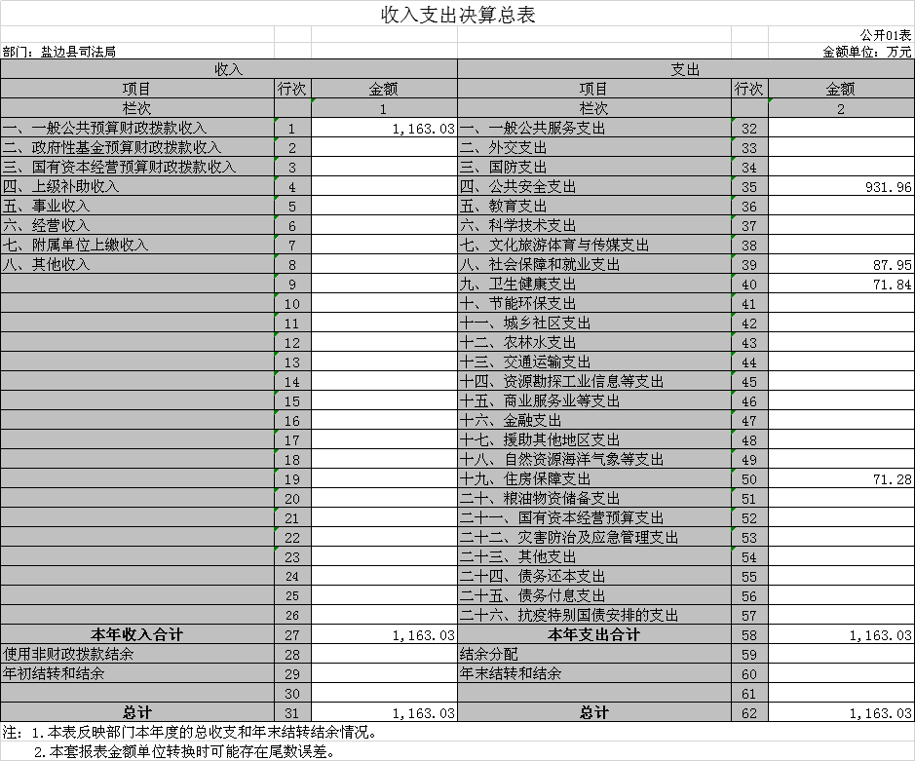

## 二、收入决算表

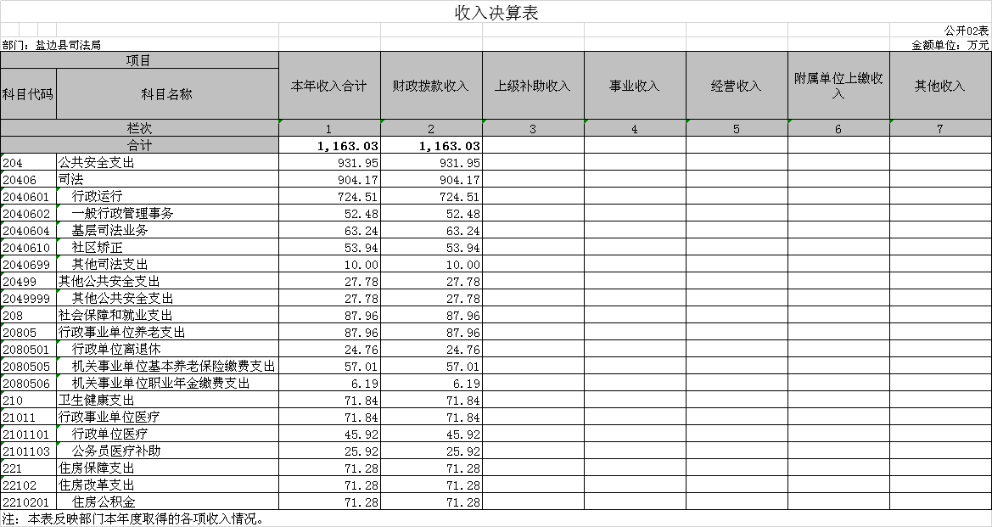

## 支出决算表

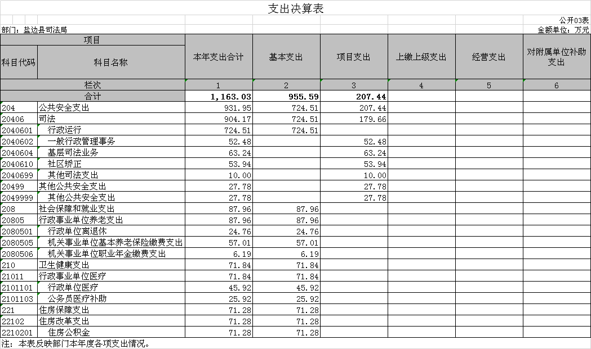

## 财政拨款收入支出决算总表

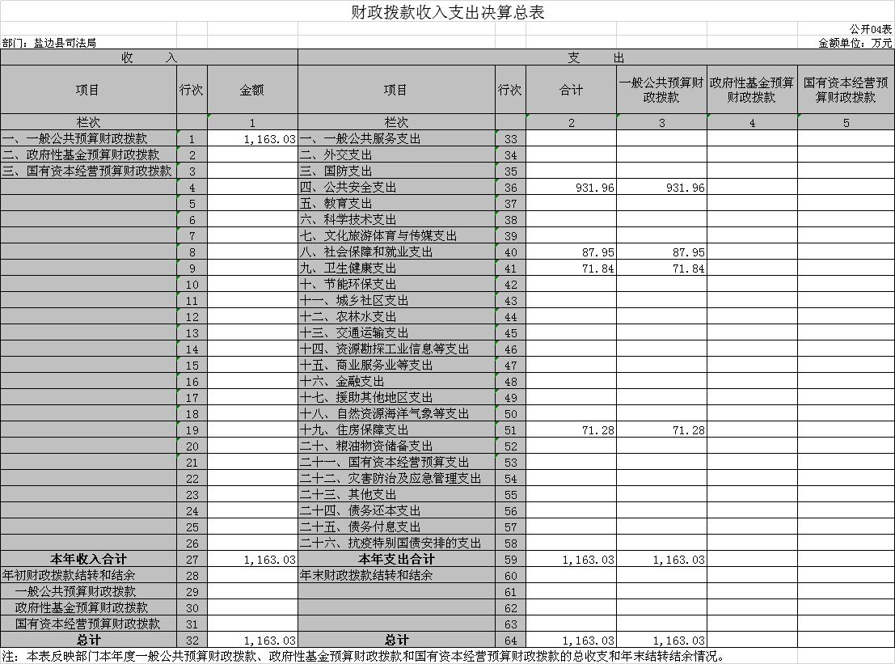

## 财政拨款支出决算明细表

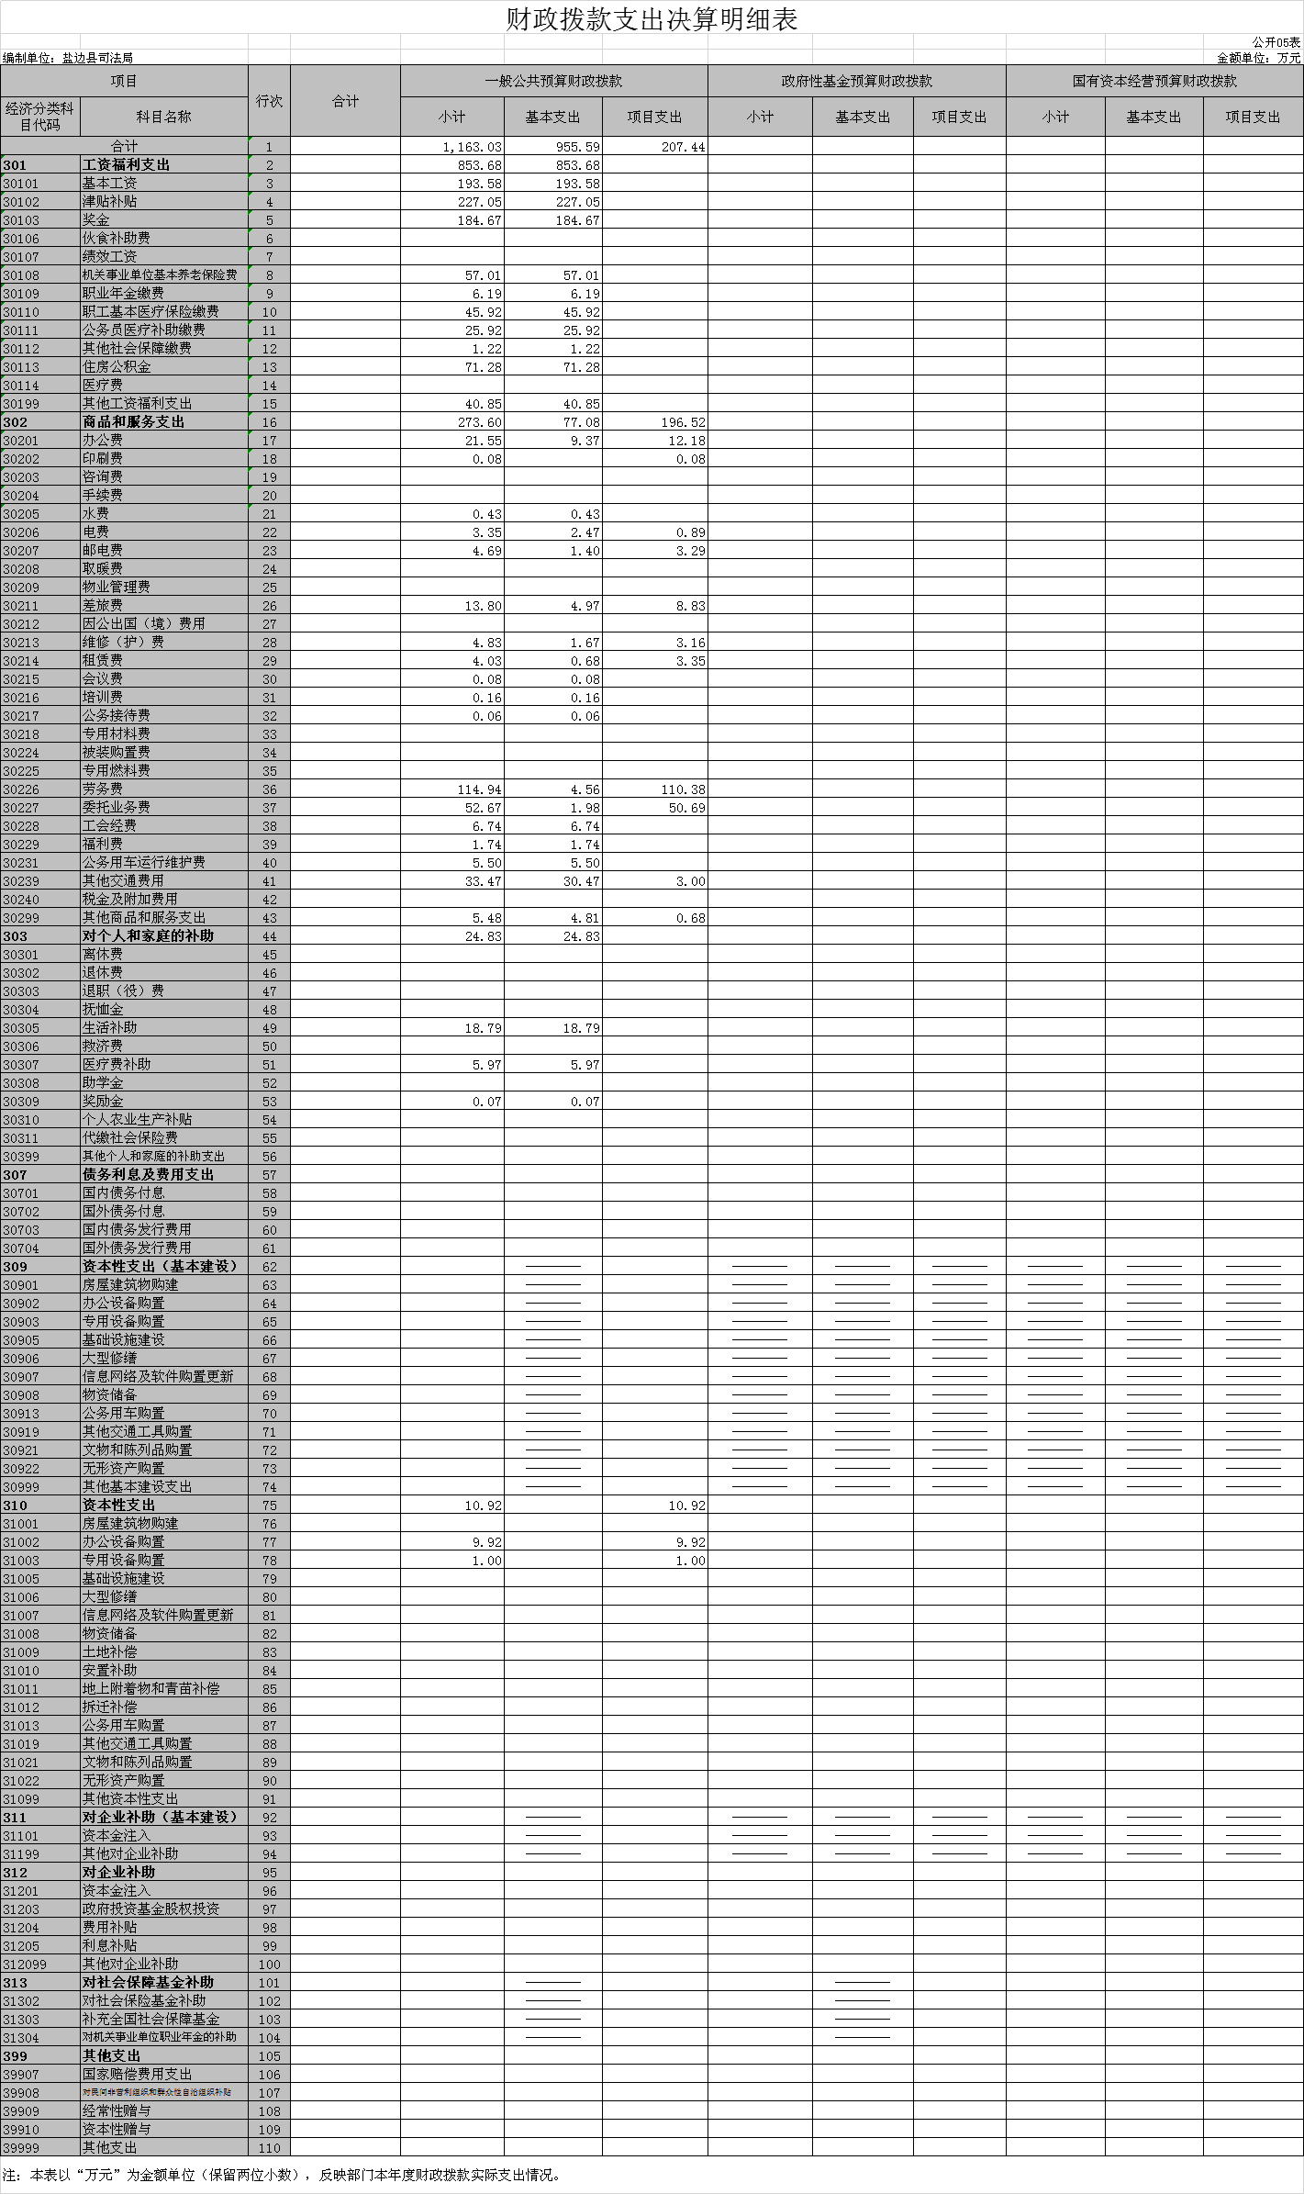

## 一般公共预算财政拨款支出决算表

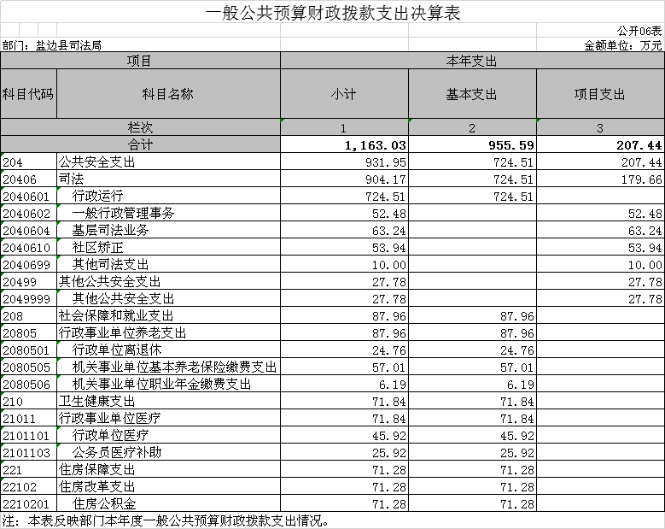

## 一般公共预算财政拨款支出决算明细表

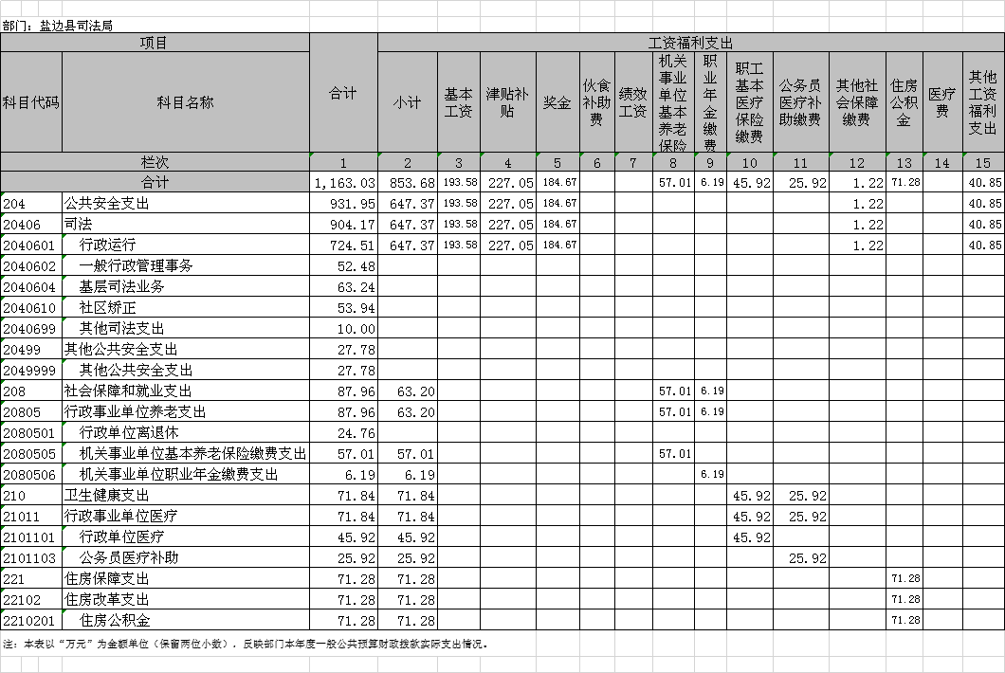

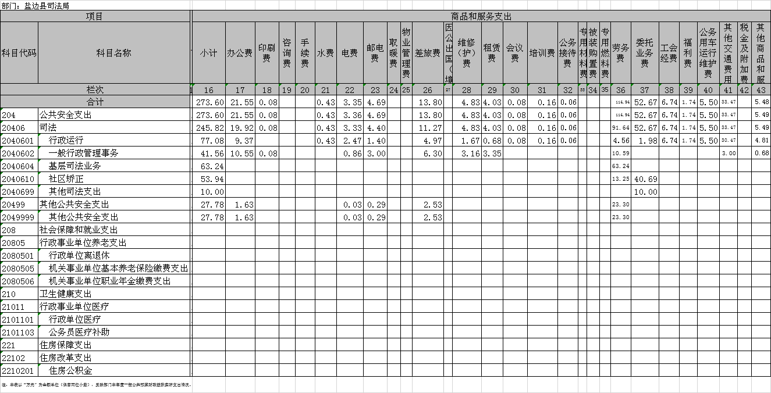

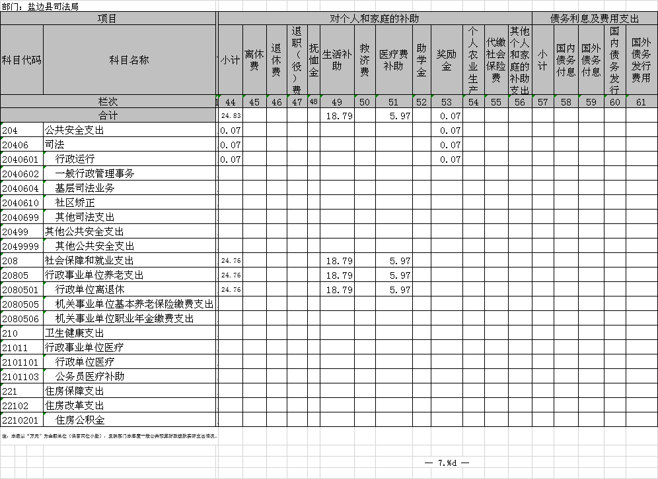

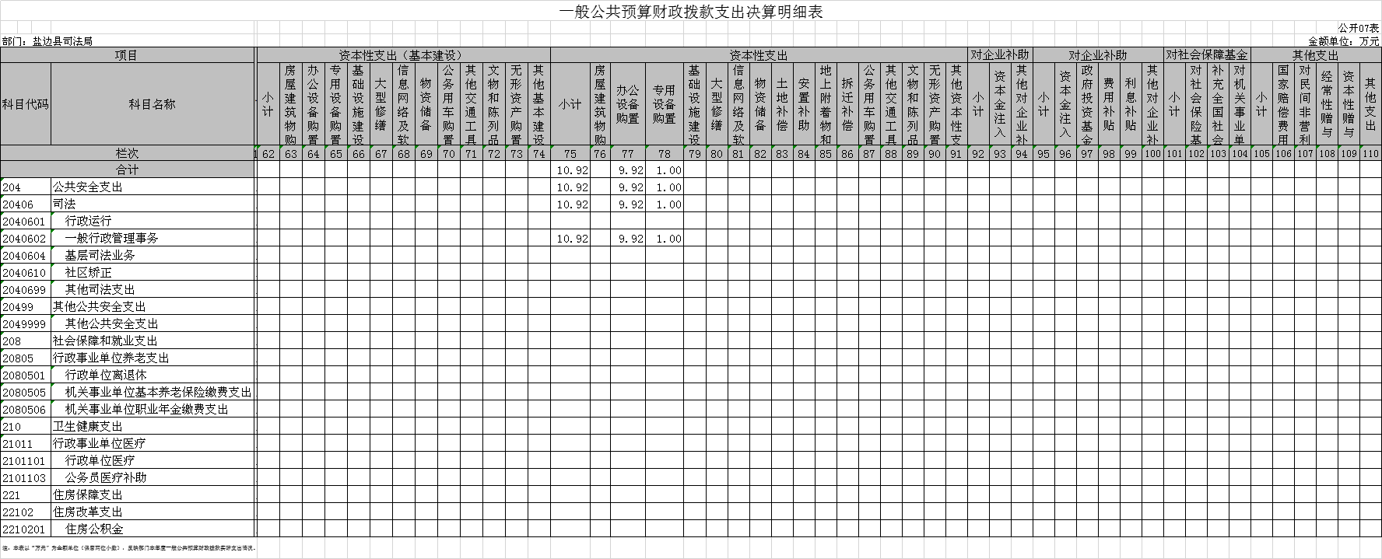

## 一般公共预算财政拨款基本支出决算表

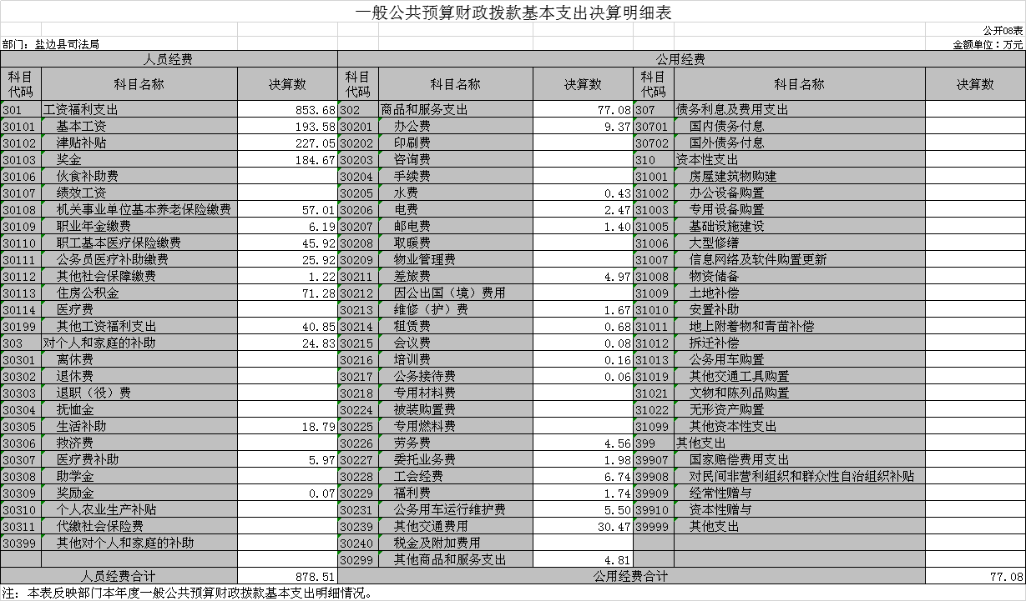

## 一般公共预算财政拨款项目支出决算表

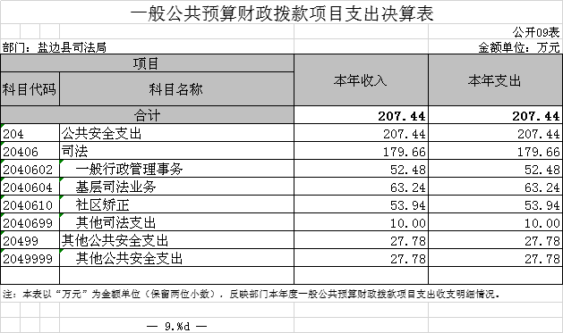

## 政府性基金预算财政拨款收入支出决算表

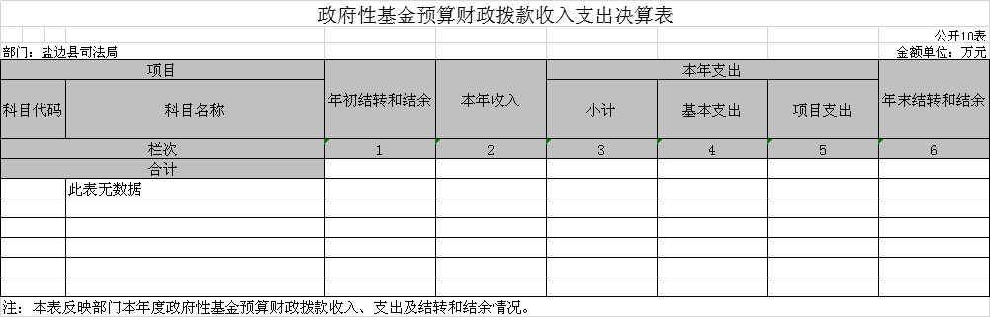

## 国有资本经营预算财政拨款收入支出决算表

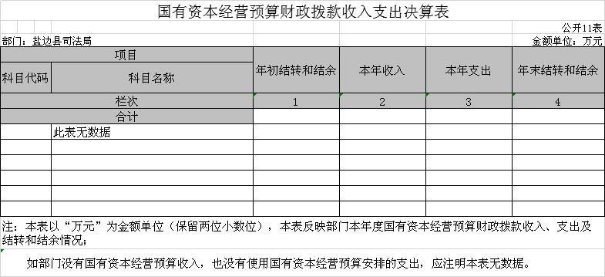

## 国有资本经营预算财政拨款支出决算表

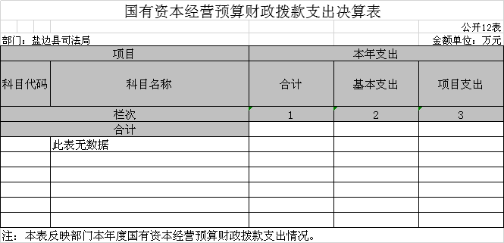

## 财政拨款“三公”经费支出决算表

